День мамы – великий праздник,
Несет он радость нам и свет.
Ведь в череде явлений разных,
Надежней мамы руга нет.
Мама – это наш ангел хранитель,
Наш дом, наша вселенная.

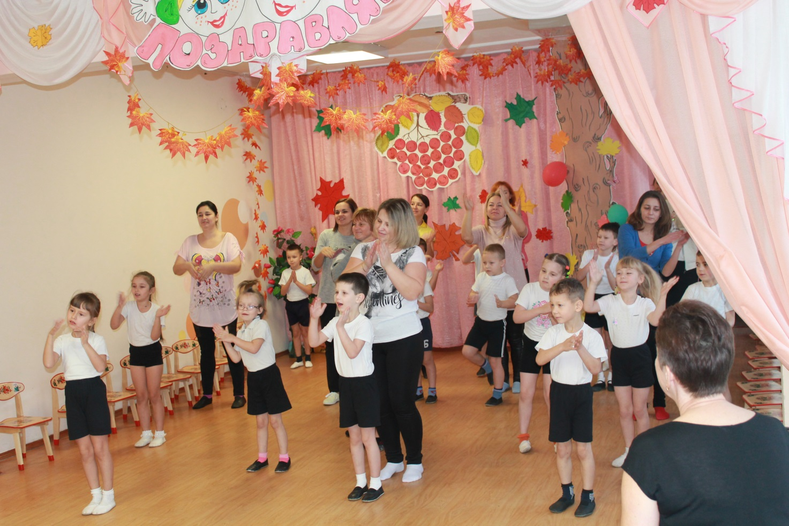

Наши мамы, наши мамы на разминке вместе с нами! Вместе пляшем и поем, весело живем!
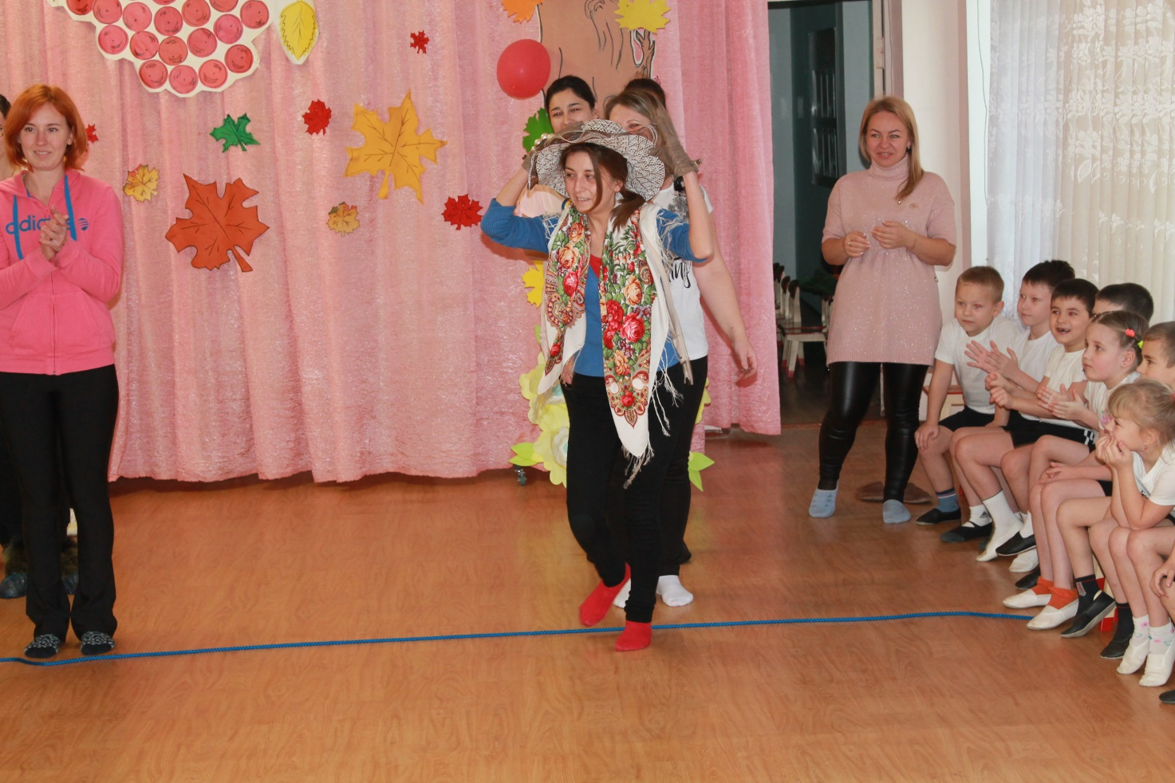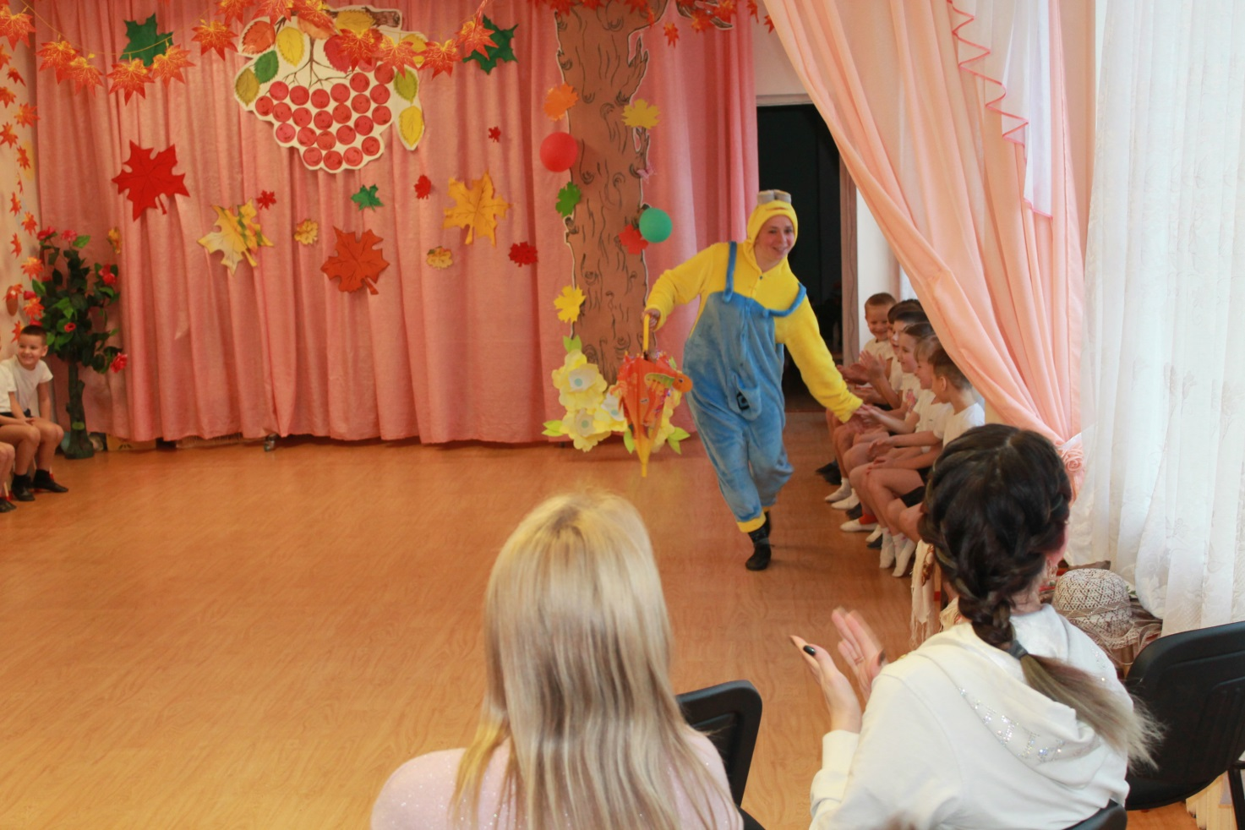

В гостях – мамы, солнечный персонаж «Миньон» со своими друзьями и волшебным зонтиком.

Мамочка милая, мама моя, как хорошо, что ты есть у меня!



